|  |
| --- |
| iselPreto.gif |
|  |
| Departamento de Engenharia de Electrónica e Telecomunicações e de Computadores  Lic. Engenharia Informática e Computadores |
| Sistemas de Informação I |
| Relatório Trabalho Prático  Parte 2 – Fase 2 |
| Semestre Inverno |
| 2009/2010 |
|  |
|  |
| Elaborado por:  Grupo 1 |
| 30896 – Ricardo Canto |
| 31401 – Nuno Cancelo |
| 33595 – Nuno Sousa |
|  |
|  |
| A/C: Eng. Nuno Datia |
| ISEL, 19 de Fevereiro de 2010 |

Índice

Introdução 3

Etapa 5 – Modelo Físico: Vistas 4

Etapa 6 – Aplicação Java 6

Listagem de Pacientes 6

Ficha de diagnóstico de Paciente 7

Adicionar Paciente 8

Adicionar Terapeuta 9

Registo de Terapia 9

Nova Consulta 10

Remoção de Habilitação de Terapeuta 11

Suspensão de Terapeuta 12

Conclusão 13

Anexos 14

Listagem de rotinas de acesso a BD 14

Abertura da base de dados 14

Fecho de base de dados 14

Inserção de Paciente 14

Inserção de Terapeuta 15

Inserção de Consulta 16

Remoção de Paciente 16

Listagem de Terapeutas 17

Listagem de Pacientes 17

Apresentação de ficha de diagnóstico 17

Listagem de consultas 18

Função de Suporte setQuery 18

Suspensão de Terapeuta 19

Instruções de Execução 20

# Introdução

A 2ª Parte, Fase II do trabalho tem como objectivo a criação de vistas de forma a permitirem implementar algumas funcionalidades. Em paralelo é necessário construir uma aplicação em Java, utilizando JDBC, via ODBC.

# Etapa 5 – Modelo Físico: Vistas

O objectivo desta etapa é a criação de vistas que facilitem a concretização de algumas funcionalidades da aplicação, descritas na Etapa 6.

/*a) Listar todos os pacientes do centro, contemplando

a informação respeitante apenas aos dados pessoais;*/

CREATE VIEW LISTA_PACIENTES

(Nome, BI, NIF, Morada, Telefone, Idade,

"Data Nascimento", Profissao, "Estado Civil", "Decl. Responsabilidade",

Email, "Data Registo")

AS SELECT PESSOA.nomePessoa,PESSOA.BI, PESSOA.NIF,

PESSOA.morada, PESSOA.telefone, PESSOA.idade

,PESSOA.dataNasc, PACIENTE.profissao,

PACIENTE.estadoCivil,PACIENTE.declRespon,PACIENTE.email,

PACIENTE.dataRegisto

FROM PESSOA INNER JOIN PACIENTE ON (PESSOA.BI = PACIENTE.BI)

/*b) Apresentar a ficha de diagnóstico diferencial para um determinado paciente;*/

CREATE VIEW DIAGNOSTICO_PACIENTES

("Nome Paciente", "BI Paciente", "NIF Paciente", Morada, Telefone, Idade,

"Data Nascimento", Profissao, "Estado Civil", "Decl. Responsabilidade",

Email, "Data Registo", "Nome Sintoma", "Desc. Sintoma", "Data Sintoma",

Notas, "Nome Padrao", "Desc. Padrao", "Nome Terapeuta" )

AS SELECT P.nomePessoa,P.BI, P.NIF,

P.morada, P.telefone, P.idade

,P.dataNasc, PACIENTE.profissao,

PACIENTE.estadoCivil,PACIENTE.declRespon,PACIENTE.email,

PACIENTE.dataRegisto, SINTOMA.nomeSintoma, SINTOMA.descSintoma,

SINTOMA_PACIENTE.dataSintoma, SINTOMA_PACIENTE.notas,

PADRAO.nomePadrao, PADRAO.descPadrao, T.nomePessoa

FROM PESSOA as P INNER JOIN PACIENTE ON (P.BI = PACIENTE.BI)

INNER JOIN SINTOMA_PACIENTE ON (PACIENTE.BI = SINTOMA_PACIENTE.BIPaciente)

INNER JOIN SINTOMA ON (SINTOMA.numSintoma = SINTOMA_PACIENTE.numSintoma)

INNER JOIN PACIENTE_SINTOMA_TERAPEUTA ON (PACIENTE_SINTOMA_TERAPEUTA.BIPaciente = PACIENTE.BI)

INNER JOIN PADRAO ON (PADRAO.numPadrao = PACIENTE_SINTOMA_TERAPEUTA.numPadrao)

INNER JOIN TERAPEUTA ON (TERAPEUTA.BI = PACIENTE_SINTOMA_TERAPEUTA.BITerapeuta)

INNER JOIN PESSOA as T ON (T.BI = TERAPEUTA.BI )

CREATE VIEW LISTA_CONSULTAS

("BI Paciente", "Nome Paciente", "BI Terapeuta", "Nome Terapeuta",

"Num Consulta", "Data Consulta", "Relatorio")

AS SELECT P.BI, P.nomePessoa, T.BI, T.nomePessoa,

CONSULTA.numConsulta, CONSULTA.dataConsulta, CONSULTA.relatorio

FROM PESSOA as P INNER JOIN PACIENTE ON (P.BI = PACIENTE.BI)

INNER JOIN CONSULTA ON (P.BI = CONSULTA.BIPaciente)

INNER JOIN PESSOA as T ON (T.BI = CONSULTA.BITerapeuta)

INNER JOIN TERAPEUTA ON (T.BI = TERAPEUTA.BI)

CREATE VIEW LISTA_TERAPEUTAS

(Nome, BI, NIF, Morada, Telefone, Idade,

"Data Nascimento", "Data Conclusao", "Em Funcoes")

AS SELECT PESSOA.nomePessoa,PESSOA.BI, PESSOA.NIF,

PESSOA.morada, PESSOA.telefone, PESSOA.idade

,PESSOA.dataNasc, TERAPEUTA.dataConclusao,

TERAPEUTA.emFuncoes

FROM PESSOA INNER JOIN TERAPEUTA ON (PESSOA.BI = TERAPEUTA.BI)

# Etapa 6 – Aplicação Java

Nesta etapa pretende-se que seja implementada uma aplicação que utilize o sistema de informação construído. A aplicaçãoserá realizada na linguagem Java, utilizando JDBC (*Java DataBase Connectivity*), via ODBC, para ligação, acesso e comunicação com o servidor de base de dados.

### Listagem de Pacientes

**Listar todos os pacientes do centro, contemplando a informação respeitante apenas aos dados pessoais.**

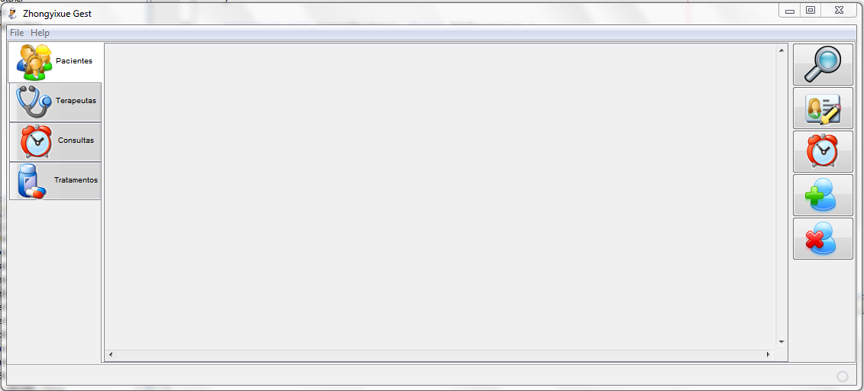

Para que esta informação seja apresentada, seleccione o separador “Pacientes” e carregue no botão com a lupa.

### Ficha de diagnóstico de Paciente

**Apresentar a ficha de diagnóstico diferencial para um determinado paciente;**

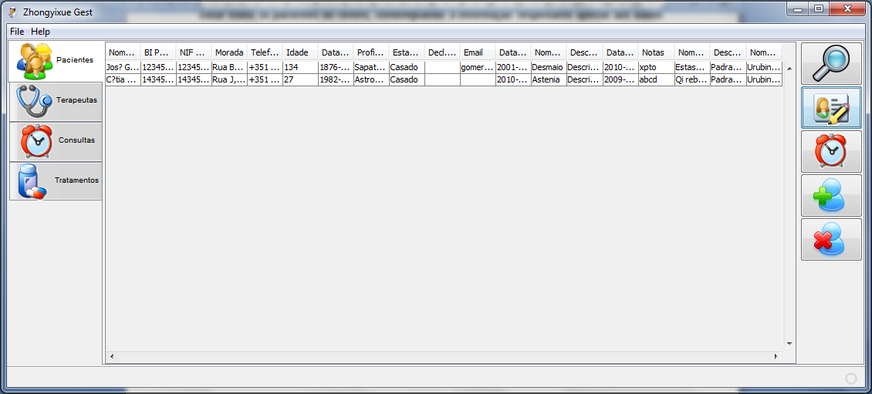

Para que esta informação seja apresentada, seleccione o separador “Pacientes” e carregue no botão com a ficha de cliente. Nota: Por motivos de tempo não foi possível apresentar a informação em específico para um paciente.

### Adicionar Paciente

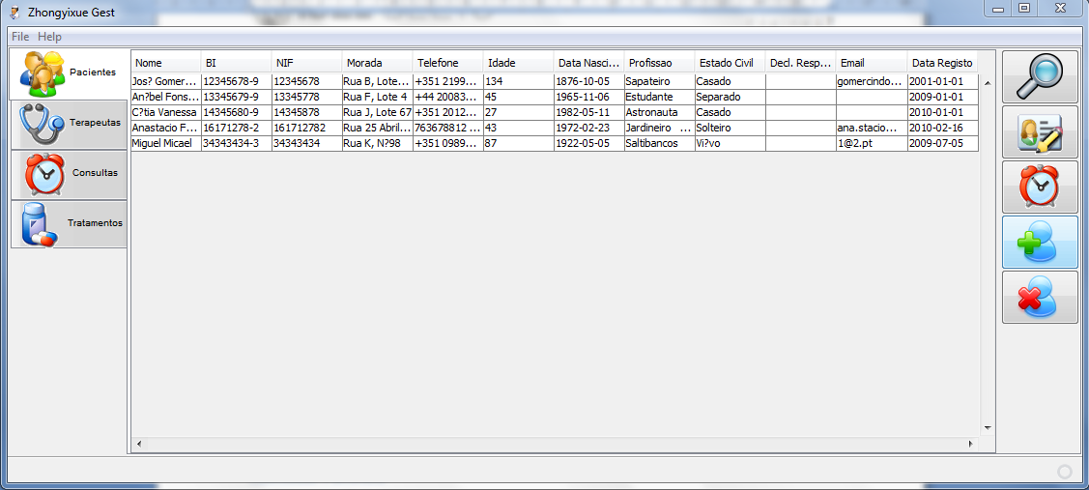

Para adicionar um paciente carregue no botão Adicionar. Serão colocadas várias questões para preenchimento de dados.

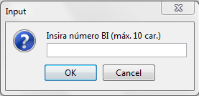

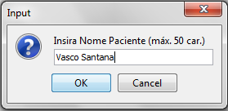

### Adicionar Terapeuta

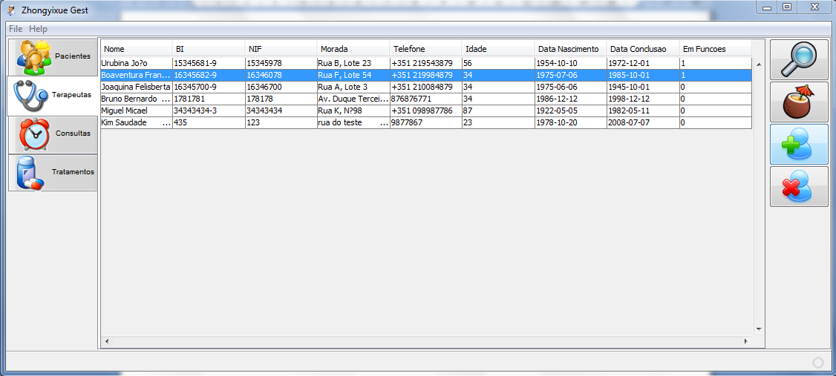

Para adicionar um terapeuta seleccione o separador Terapeuta e carregue no botão Adicionar. Serão colocadas várias questões para preenchimento de dados.

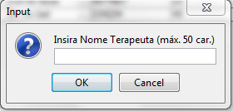

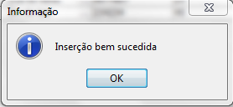

### Registo de Terapia

**Registar uma terapia de uma sessão, numa determinada consulta, indicando o terapeuta que a realiza.**

Funcionalidade não implementada.

### Nova Consulta

**Registar uma nova consulta para um paciente.**

Primeiro será necessário seleccionar o terapeuta que irá realizar a consulta.

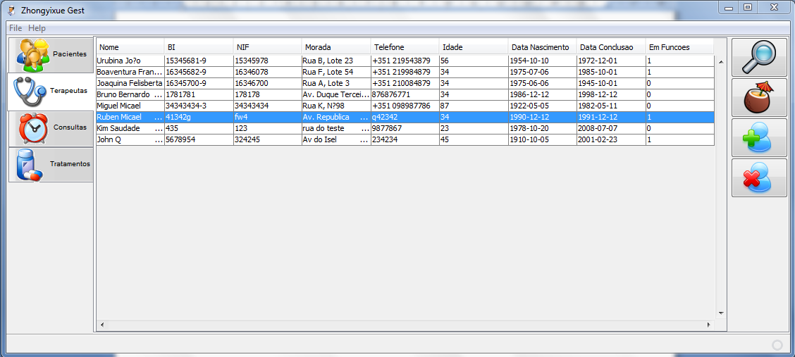

De seguida seleccione o paciente para qual deverá ser marcada a consulta e carregue no botão de agendamento.

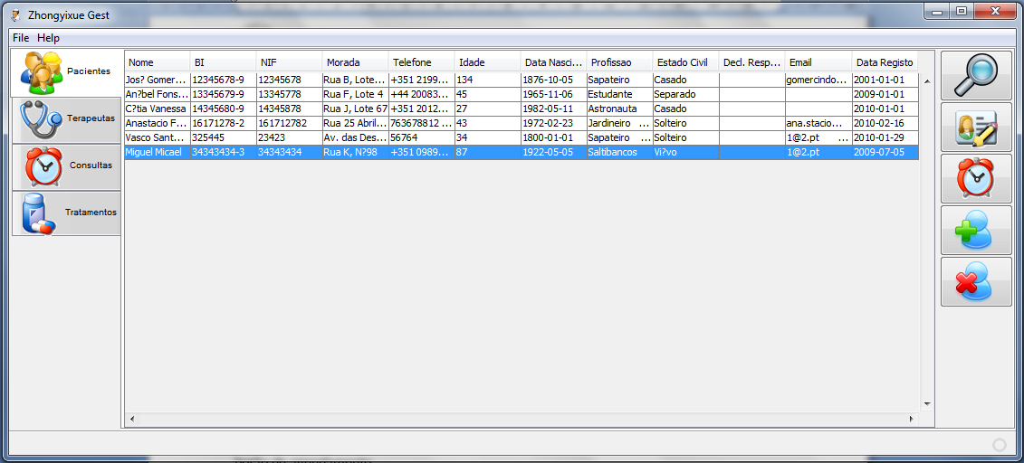

Serão colocadas algumas questões:

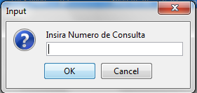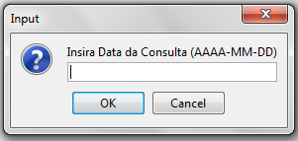

Podemos depois verificar no separador de Consultas o agendamento.

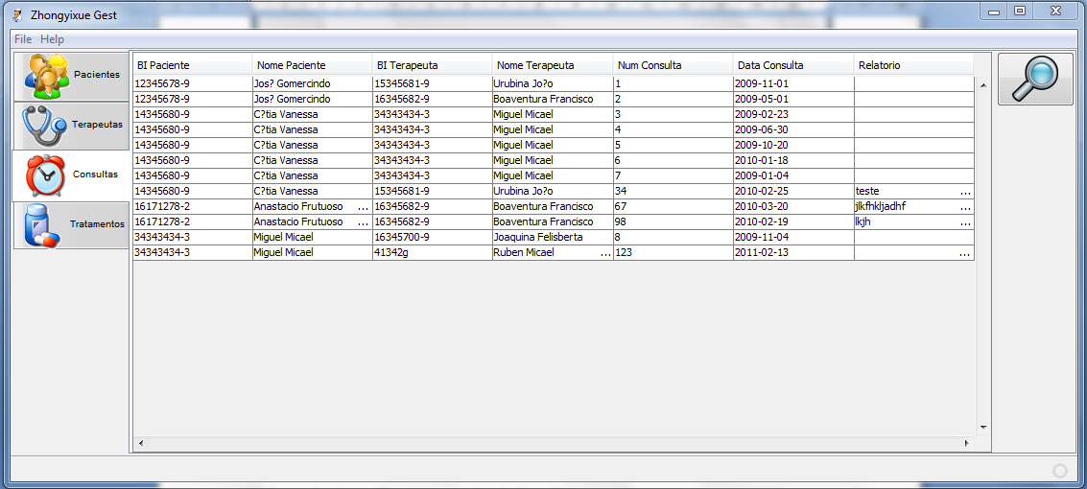

### Remoção de Habilitação de Terapeuta

**Remover a habilitação de um terapeuta para a realização de um determinado tratamento.**

Funcionalidade não implementada.

### Suspensão de Terapeuta

**Registar a suspensão de funções de um terapeuta.**

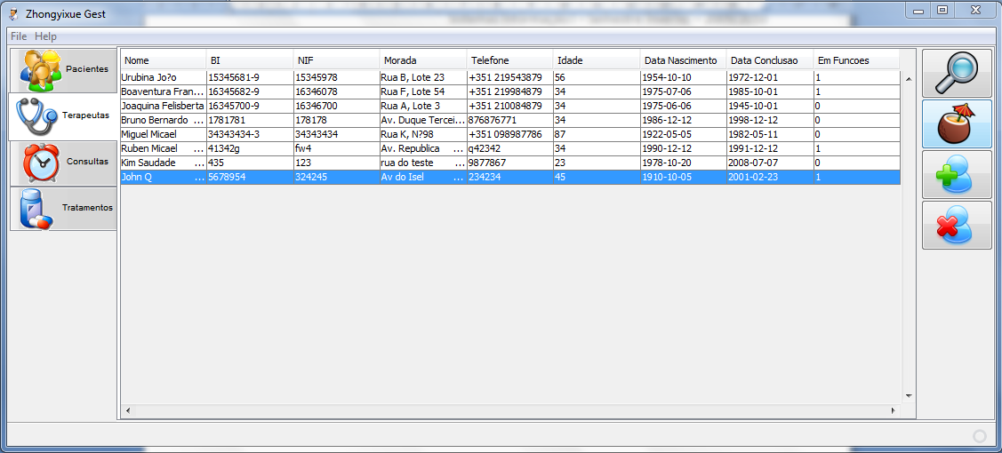

Para registar a suspender as funções deverá seleccionar o terapeuta que pretende suspender e carregar no botão de Suspensão. O campo “Em Funções” passará a 0.

# Conclusão

Foram criadas diversas vistas de forma a garantir as funcionalidades solicitadas, para além disso procurámos que as operações de acesso à base de dados fossem concretizadas de forma atómica através da utilização de transacções.

O cumprimento de todas as restrições apresenta-se como o maior desafio nesta fase de implementação, aliada à necessidade de apresentação dos dados em interface gráfico. Apesar da tentativa de separarmos a parte de interface e a parte de acesso aos dados (um esboço de padrão de design MVC) foi muito complicado de o concretizar devido ao curto espaço de tempo na implementação desta aplicação.

# Anexos

## Listagem de rotinas de acesso a BD

### Abertura da base de dados

private void loadDatabase**()** **{**

**try** **{**

Class**.**forName**(**SQL_DRIVER**);**

String url **=** ODBC_SOURCE **;**

con **=** DriverManager**.**getConnection**(**url**);**

System**.**out**.**println**(**"Connection Established Successfully"**);**

**}** **catch** **(**ClassNotFoundException e**)** **{**

Frame errorFrame **=** **new** Frame**();**

JOptionPane**.**showMessageDialog**(**errorFrame**,** "SQL Driver not found"**,**"Error"**,** JOptionPane**.**ERROR_MESSAGE**);**

System**.**exit**(**0**);**

**}** **catch** **(**SQLException e**)** **{**

Frame errorFrame **=** **new** Frame**();**

JOptionPane**.**showMessageDialog**(**errorFrame**,** "ODBC Source not found"**,**"Error"**,** JOptionPane**.**ERROR_MESSAGE**);**

System**.**exit**(**0**);**

**}**

**}**

### Fecho de base de dados

protected void closeDatabase**()** **{**

**try** **{**

**if** **(**con **!=** **null)**

con**.**close**();**

**}** **catch** **(**SQLException ex**)** **{**

JOptionPane**.**showMessageDialog**(new** Frame**(),** "Database Closing Error"**,**"Erro"**,** JOptionPane**.**ERROR_MESSAGE**);**

**}**

**}**

### Inserção de Paciente

protected void insertPatient**()** **throws** SQLException **{**

con**.**setAutoCommit**(false)** **;**

String cmdInsPessoa **=** "insert into "**+**

"dbo.PESSOA(BI,NIF,nomePessoa,morada,telefone,idade,dataNasc)" **+**

" values (?,?,?,?,?,?,?) ;" **;**

String cmdInsPaciente **=** "insert into " **+**

"dbo.PACIENTE(BI,profissao,estadoCivil,declRespon,email,dataRegisto) " **+**

"values (?,?,?,null,?,?);" **;**

PreparedStatement pstmt **=** con**.**prepareStatement**(**cmdInsPessoa **)** **;**

String biString **=** JOptionPane**.**showInputDialog**(null,** "Insira número BI (máx. 10 car.)"**);**

pstmt**.**setString**(**1**,** biString**);**

pstmt**.**setString**(**2**,** JOptionPane**.**showInputDialog**(null,** "Insira NIF (máx. 10 car.)"**));**

pstmt**.**setString**(**3**,** JOptionPane**.**showInputDialog**(null,** "Insira Nome Paciente (máx. 50 car.)"**));**

pstmt**.**setString**(**4**,** JOptionPane**.**showInputDialog**(null,** "Insira Morada (máx. 30 car.)"**));**

pstmt**.**setString**(**5**,** JOptionPane**.**showInputDialog**(null,** "Insira Telefone (máx. 15 car.)"**));**

pstmt**.**setByte**(**6**,** Byte**.**valueOf**(**JOptionPane**.**showInputDialog**(null,** "Insira Idade"**)))** **;**

pstmt**.**setString**(**7**,**JOptionPane**.**showInputDialog**(null,** "Insira Data Nascimento (AAAA-MM-DD)"**))** **;**

pstmt**.**executeUpdate**()** **;**

pstmt **=** con**.**prepareStatement**(**cmdInsPaciente**)** **;**

pstmt**.**setString**(**1**,** biString**);**

pstmt**.**setString**(**2**,** JOptionPane**.**showInputDialog**(null,** "Insira Profissão (máx. 20 car.)"**));**

pstmt**.**setString**(**3**,** JOptionPane**.**showInputDialog**(null,** "Insira Estado Civil (máx. 15 car.)"**));**

pstmt**.**setString**(**4**,** JOptionPane**.**showInputDialog**(null,** "Insira Email (máx. 20 car.)"**));**

pstmt**.**setString**(**5**,**JOptionPane**.**showInputDialog**(null,** "Insira Data de Registo (AAAA-MM-DD)"**))** **;**

pstmt**.**executeUpdate**()** **;**

con**.**commit**()** **;**

con**.**setAutoCommit**(true);**

**}**

### Inserção de Terapeuta

protected void insertDoctor**()** **throws** SQLException **{**

con**.**setAutoCommit**(false)** **;**

String cmdInsPessoa **=** "insert into "**+**

"dbo.PESSOA(BI,NIF,nomePessoa,morada,telefone,idade,dataNasc)" **+**

" values (?,?,?,?,?,?,?) ;" **;**

String cmdInsTerapeuta **=** "insert into " **+**

"dbo.TERAPEUTA(BI,dataConclusao,emFuncoes) " **+**

"values (?,?,?);" **;**

PreparedStatement pstmt **=** con**.**prepareStatement**(**cmdInsPessoa **)** **;**

String biString **=** JOptionPane**.**showInputDialog**(null,** "Insira número BI (máx. 10 car.)"**);**

pstmt**.**setString**(**1**,** biString**);**

pstmt**.**setString**(**2**,** JOptionPane**.**showInputDialog**(null,** "Insira NIF (máx. 10 car.)"**));**

pstmt**.**setString**(**3**,** JOptionPane**.**showInputDialog**(null,** "Insira Nome Terapeuta (máx. 50 car.)"**));**

pstmt**.**setString**(**4**,** JOptionPane**.**showInputDialog**(null,** "Insira Morada (máx. 30 car.)"**));**

pstmt**.**setString**(**5**,** JOptionPane**.**showInputDialog**(null,** "Insira Telefone (máx. 15 car.)"**));**

pstmt**.**setByte**(**6**,** Byte**.**valueOf**(**JOptionPane**.**showInputDialog**(null,** "Insira Idade"**)))** **;**

pstmt**.**setString**(**7**,**JOptionPane**.**showInputDialog**(null,** "Insira Data Nascimento (AAAA-MM-DD)"**))** **;**

pstmt**.**executeUpdate**()** **;**

pstmt **=** con**.**prepareStatement**(**cmdInsTerapeuta**)** **;**

pstmt**.**setString**(**1**,** biString**);**

pstmt**.**setString**(**2**,** JOptionPane**.**showInputDialog**(null,** "Insira Data Conclusão Especialização (AAAA-MM-DD)"**));**

pstmt**.**setBoolean**(**3**,** Boolean**.**valueOf**(**JOptionPane**.**showInputDialog**(null,** "Está em funcões? 'true' ou 'false'"**,true)));**

pstmt**.**executeUpdate**()** **;**

con**.**commit**()** **;**

con**.**setAutoCommit**(true);**

**}**

### Inserção de Consulta

protected void insertSchedule**(** String biPaciente**,** String biTerapeuta **)** **throws** SQLException **{**

con**.**setAutoCommit**(false)** **;**

String cmdInsSchedule **=** "insert into "**+**

"dbo.CONSULTA(BIPaciente,BITerapeuta, numConsulta, dataConsulta, relatorio)" **+**

" values (?,?,?,?,?) ;" **;**

PreparedStatement pstmt **=** con**.**prepareStatement**(**cmdInsSchedule**)** **;**

pstmt**.**setString**(**1**,** biPaciente**);**

pstmt**.**setString**(**2**,** biTerapeuta**);**

pstmt**.**setInt**(**3**,** **(**Integer**.**parseInt**(**JOptionPane**.**showInputDialog**(null,** "Insira Numero de Consulta"**))));**

pstmt**.**setString**(**4**,** JOptionPane**.**showInputDialog**(null,** "Insira Data da Consulta (AAAA-MM-DD)"**));**

pstmt**.**setString**(**5**,** JOptionPane**.**showInputDialog**(null,** "Insira relatorio (máx. 500 car.)"**));**

pstmt**.**executeUpdate**()** **;**

con**.**commit**()** **;**

con**.**setAutoCommit**(true);**

**}**

### Remoção de Paciente

/*Não implementado para várias tabelas referenciadas*/

protected void removePatient**(**String bi**)** **throws** SQLException **{**

con**.**setAutoCommit**(false)** **;**

String cmdDelPessoa **=** "DELETE FROM dbo.PESSOA WHERE BI=?" **;**

String cmdDelPaciente **=** "DELETE FROM dbo.PACIENTE WHERE BI=?" **;**

PreparedStatement pstmt **=** con**.**prepareStatement**(**cmdDelPaciente **)** **;**

pstmt**.**setString**(**1**,** bi**);**

pstmt**.**executeUpdate**()** **;**

pstmt **=** con**.**prepareStatement**(**cmdDelPessoa**)** **;**

pstmt**.**setString**(**1**,** bi**);**

pstmt**.**executeUpdate**()** **;**

con**.**commit**()** **;**

con**.**setAutoCommit**(true);**

**}**

### Listagem de Terapeutas

buttonListDoctors**.**addActionListener**(new** ActionListener**()** **{**

public void actionPerformed**(**ActionEvent e**)** **{**

**try** **{**

queryDoctor**.**setQuery**(**"SELECT Nome, BI, NIF, Morada, Telefone," **+** " Idade, \"Data Nascimento\", \"Data Conclusao\"," **+** "\"Em Funcoes\" " **+**

"FROM LISTA_TERAPEUTAS"**);**

**}catch** **(**Exception ex**)** **{**

ex**.**printStackTrace**()** **;**

JOptionPane**.**showMessageDialog**(new** Frame**(),** "Erro na procura de Terapeuta"**,**

"Erro"**,** JOptionPane**.**ERROR_MESSAGE**);**

**}**

**}**

**});**

### Listagem de Pacientes

buttonListPatients**.**addActionListener**(new** ActionListener**()** **{**

public void actionPerformed**(**ActionEvent e**)** **{**

**try** **{**

queryPatient**.**setQuery**(**"SELECT Nome, BI, NIF, Morada, Telefone," **+** " Idade, \"Data Nascimento\", Profissao, \"Estado Civil\"," **+** "\"Decl. Responsabilidade\", Email, \"Data Registo\" " **+**

"FROM LISTA_PACIENTES"**);**

**}catch** **(**Exception ex**)** **{**

JOptionPane**.**showMessageDialog**(new** Frame**(),** "Erro na procura de pacientes"**,**

"Erro"**,** JOptionPane**.**ERROR_MESSAGE**);**

**}**

**}**

**});**

### Apresentação de ficha de diagnóstico

buttonDiagnosticCard**.**addActionListener**(new** ActionListener**()** **{**

public void actionPerformed**(**ActionEvent e**)** **{**

**try** **{**

queryPatient**.**setQuery**(**"SELECT \"Nome Paciente\", \"BI Paciente\"," **+**

"\"NIF Paciente\", Morada, Telefone, Idade,\"Data Nascimento\"," **+**

" Profissao, \"Estado Civil\", \"Decl. Responsabilidade\"," **+**

" Email, \"Data Registo\", \"Nome Sintoma\", \"Desc. Sintoma\"," **+**

" \"Data Sintoma\", Notas, \"Nome Padrao\", \"Desc. Padrao\", \"Nome Terapeuta\" " **+**

"FROM DIAGNOSTICO_PACIENTES"**);**

**}catch** **(**Exception ex**)** **{**

ex**.**printStackTrace**()** **;**

JOptionPane**.**showMessageDialog**(new** Frame**(),** "Erro na ficha de diagnostico"**,**

"Erro"**,** JOptionPane**.**ERROR_MESSAGE**);**

**}**

**}**

**});**

### Listagem de consultas

buttonListSchedule**.**addActionListener**(new** ActionListener**()** **{**

public void actionPerformed**(**ActionEvent e**)** **{**

**try** **{**

querySchedule**.**setQuery**(**"SELECT \"BI Paciente\", \"Nome Paciente\", "**+**

"\"BI Terapeuta\", \"Nome Terapeuta\",\"Num Consulta\","**+**

"\"Data Consulta\", \"Relatorio\" " **+**

"FROM LISTA_CONSULTAS"**);**

**}catch** **(**Exception ex**)** **{**

ex**.**printStackTrace**()** **;**

JOptionPane**.**showMessageDialog**(new** Frame**(),** "Erro na procura de Consulta"**,**

"Erro"**,** JOptionPane**.**ERROR_MESSAGE**);**

**}**

**}**

**});**

### Função de Suporte setQuery

public void setQuery**(**String q**)** **throws** SQLException **{**

cache **=** **new** Vector**();**

// Execute the query and store the result set and its metadata

statement **=** db**.**createStatement**()** **;**

rs **=** statement**.**executeQuery**(**q**);**

ResultSetMetaData meta **=** rs**.**getMetaData**();**

colCount **=** meta**.**getColumnCount**();**

// Now we must rebuild the headers array with the new column names

headers **=** **new** String**[**colCount**];**

**for** **(**int h **=** 1**;** h **<=** colCount**;** h**++)** **{**

headers**[**h **-** 1**]** **=** meta**.**getColumnName**(**h**);**

**}**

**while** **(**rs**.**next**())** **{**

String**[]** record **=** **new** String**[**colCount**];**

**for** **(**int i **=** 0**;** i **<** colCount**;** i**++)** **{**

record**[**i**]** **=** rs**.**getString**(**i **+** 1**);**

**}**

cache**.**addElement**(**record**);**

**}**

fireTableChanged**(null);** // notify everyone that we have a new table.

cleanQuery**()** **;**

**}**

### Suspensão de Terapeuta

protected void retireDoctor**(**String bi**)** **throws** SQLException **{**

con**.**setAutoCommit**(false)** **;**

String cmdUpdtDoctor **=** "UPDATE dbo.TERAPEUTA " **+**

"SET emFuncoes = 0" **+**

"WHERE BI=?" **;**

PreparedStatement pstmt **=** con**.**prepareStatement**(**cmdUpdtDoctor**)** **;**

pstmt**.**setString**(**1**,** bi**);**

pstmt**.**executeUpdate**()** **;**

con**.**commit**()** **;**

con**.**setAutoCommit**(true);**

**}**

## Instruções de Execução

1. Deverá ser criada uma Data Source ODBC com driver SQL com o nome Zhongyixue.
2. Correr os serviços “sqlbrowser” e “mssqlserver”.
3. Aceder à pasta Zhongyixue e executar “RunZhongyixue.bat”.